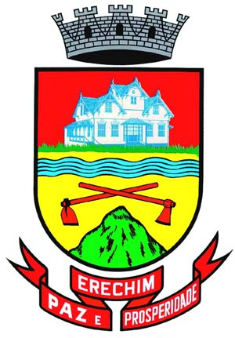
Estado do Rio Grande do Sul
MUNICIPIO DE ERECHIM
PREFEITURA MUNICIPAL
Praça da Bandeira, 354
Fone: (54) 3520 7000
99700-010 Erechim – RS

EDITAL DE CHAMAMENTO PÚBLICO Nº 018/2025. CREDENCIAMENTO DE ARTESÃOS DE ERECHIM PARA PARTICIPAR DA 3ª EDIÇÃO DO TOUR KIDS – ARTE NA PRAÇA. O MUNICÍPIO DE ERECHIM, Estado de Rio Grande do Sul, através do Secretário Municipal de Desenvolvimento Econômico, Inovação e Turismo, Senhor Emerson Schelski, com amparo na Lei Orgânica e na Legislação vigente, TORNA PÚBLICO, para conhecimento dos interessados, que se encontra aberto o Chamamento Público para o credenciamento de ARTESÃOS DE ERECHIM, PARA PARTICIPAR DA 3ª EDIÇÃO DO TOUR KIDS – ARTE NA PRAÇA. As inscrições acontecem de 06 a 10 de outubro de 2025, através do link https://forms.gle/xyieiEgoaBWvFV317 O resultado final será publicado no dia 11 de outubro de 2025.

